|  |  |  |
| --- | --- | --- |
| 01_LOGO_CORES_SEM ESCOLA | Cursos%20Profissionais | Descrição: MEC |

**Website “Requisição de Hardware ESA”**

Relatório apresentado ao Júri da Prova de Aptidão Profissional do Curso Profissional Técnico de **Gestão e Programação de Sistemas de Informação**

12º Ano – 2018/2019

**Aluno: Pedro Miguel de Almeida Cantante**

Agradecimentos

Agradeço a todos os meus anteriores e atuais professores por todo o tipo de conhecimento e experiências que me transmitiram até aos dias de hoje, que acabaram por ajudar na produção deste projeto.

Agradeço aos criadores do website “[*w3schools.com*](file:///F:\w3schools.com)” e do website “[*stackoverflow.com*](file:///F:\stackoverflow.com)” e aos seguintes utilizadores:

* “*Aakash Martand*”;
* “*Swati*”;
* “*Adarsh Kumar*”.

Um agradecimento especial para os seguintes utilizadores da plataforma “*YouTube*”, que disponibilizaram aulas de programação gratuitas na plataforma:

* “*mmtuts*”;
* “*John Morris*”;
* “*The Programming Geek*”;
* “*Zenva*”;
* “*phpBasics*”;
* “*Code and Coin*

Índice

[2. Introdução Erro! Marcador não definido.](#_Toc10591022)

[3. Projeto Erro! Marcador não definido.](#_Toc10591023)

[3.1. Tema **Erro! Marcador não definido.**](#_Toc10591024)

[3.2. Objetivos do projeto **Erro! Marcador não definido.**](#_Toc10591025)

[3.3. Vantagens do projeto **Erro! Marcador não definido.**](#_Toc10591026)

[3.4. Pesquisa de informação para a elaboração do projeto **Erro! Marcador não definido.**](#_Toc10591027)

[3.5. Etapas do projeto **Erro! Marcador não definido.**](#_Toc10591028)

[4. Conclusão Erro! Marcador não definido.](#_Toc10591029)

[5. Sitegrafia 8](#_Toc10591030)

[6. Anexos Erro! Marcador não definido.](#_Toc10591031)

[6.2. HTML/PHP/JavaScript/CSS **Erro! Marcador não definido.**](#_Toc10591032)

* + - 1. 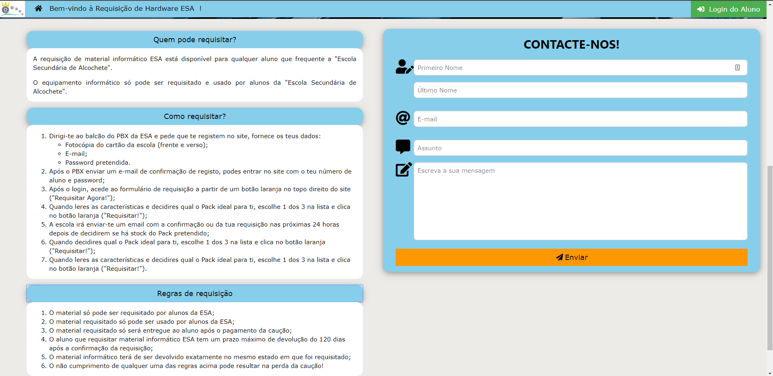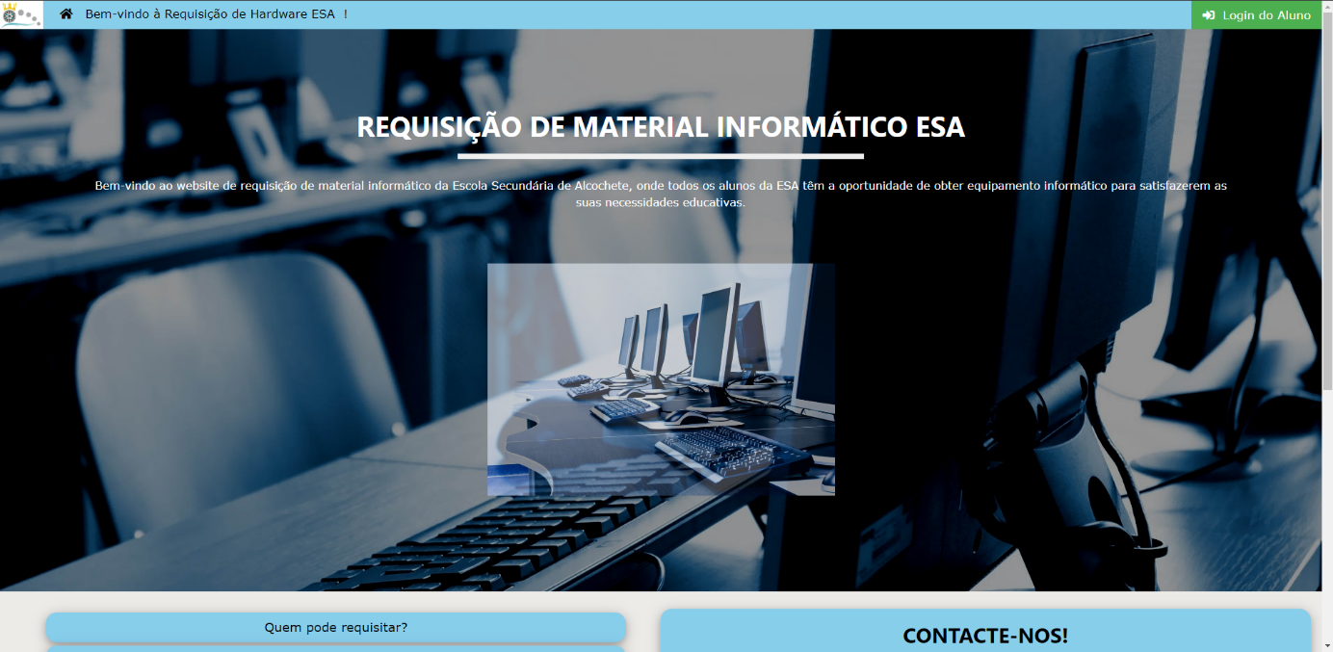Página principal

Screenshot - Página principal 2

Screenshot - Página principal 1

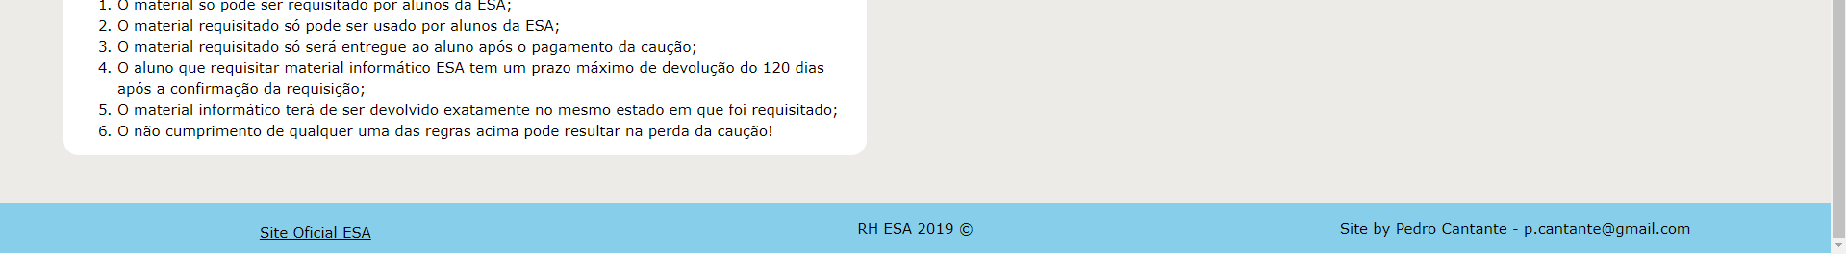

Screenshot - Página principal 3

1. A barra de acesso rápido no topo com:
   1. Botão [logo + título] de atualização da página (esquerda) - Atualiza a página e todos os seus conteúdos;
   2. 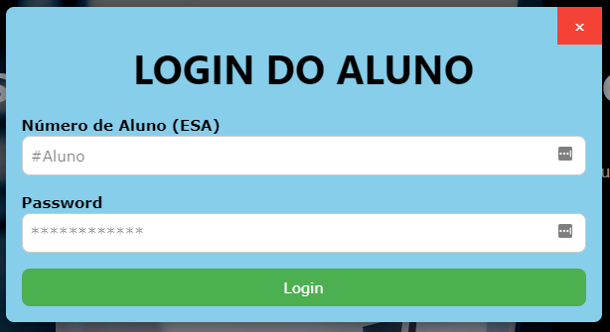Botão “*Login*” (direita) - Desencadeia uma janela embutida no site (*script* *JavaScript*) com os campos necessários para o aluno iniciar sessão:

Screenshot – Login 1

* 1. Após o “*Login*”:
     + 1. Botão “*Logout*” (direita) - Encerra a sessão do aluno previamente iniciada no website;
       2. Botão “Requisitar Agora!” (direita) – Desencadeia uma janela embutida no *website* (*script* *JavaScript*) com os campos necessários para o aluno iniciar sessão:

Screenshot - Bara de navegação 1

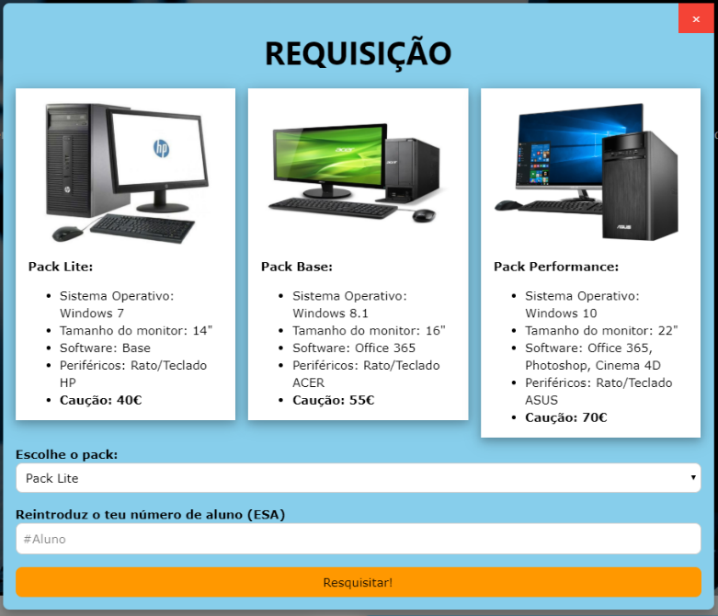

Screenshot - Requisição 1

1. Pequena apresentação/resumo do website;
2. Slideshow (centro) - Transição “*Fade*” entre 2 imagens a cada 8 segundos;
3. Botões “*accordeon*” (esquerda) - 3 botões “*accordeon*”:
   1. 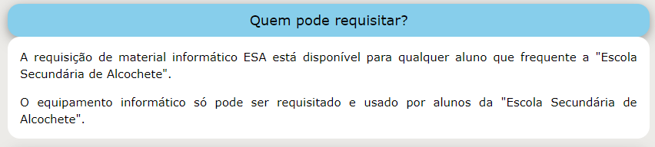Botão “Quem pode requisitar?” – Desencadeia um conjunto de informações sobre quem pode requisitar material informático a partir do website;

Screenshot - Quem pode requisitar?

* 1. 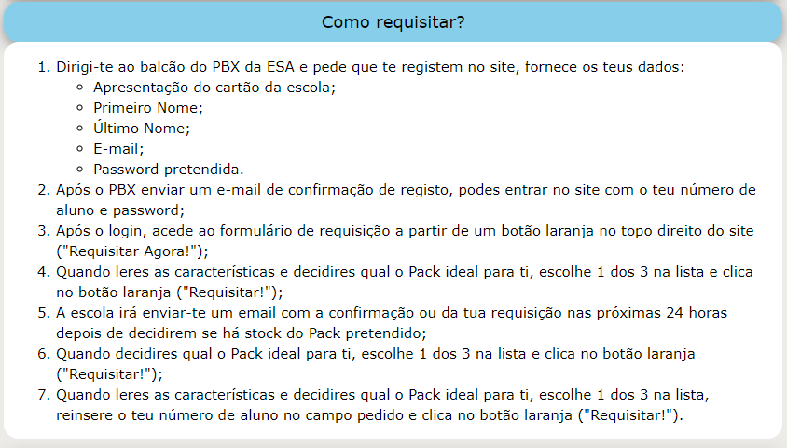Botão “Como requisitar?” – Desencadeia um conjunto de informações sobre como requisitar material informático a partir do *website*;

Screenshot - Como requisitar?

* 1. 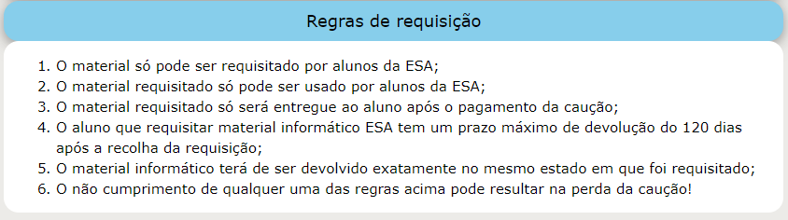Botão “Regras de requisição” – Desencadeia um conjunto de regras sobre a requisição de material informático a partir do *website*;

Screenshot - Regras de requisição

1. 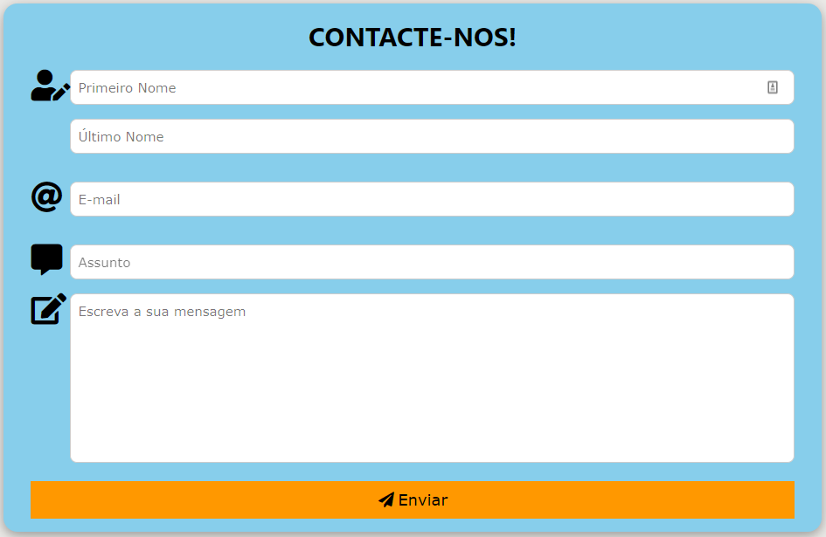Formulário de comentário ao *website* “Contacte-nos!” - Envia uma mensagem/comentário para a base de dados junto com a informação de identificação do emissor;

Screenshot - Contacte-nos!

1. Rodapé - Contém um link direto que abre o *website* oficial da ESA num novo separador e o contacto (e-mail) do desenvolvedor do site (Pedro Cantante).

Screenshot - Rodapé

* + - 1. Página de gestão do website

O layout desta página é ainda mais simplista, visto ser destinado à gestão e apenas poderá ser acedido por um profissional da ESA, promove assim a eficiência, rapidez e fluidez do mesmo:

1. “*Hamburger*” *Menu* - *Menu* com 3 botões:

Screenshot - Menu ADMIN

* 1. 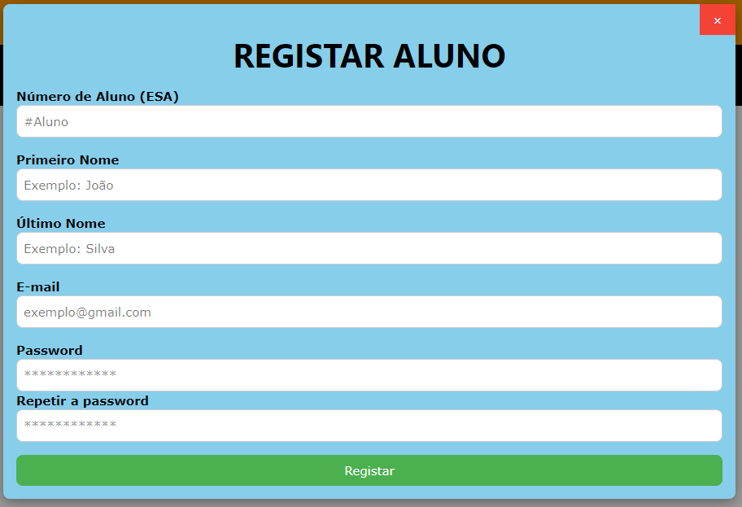Botão “Registar Aluno” - Regista um aluno na base de dados após a inserção de todos os campos pedidos;

Screenshot - Registar aluno

* 1. Botão “Listar requisições” – Lista todas as requisições enviadas por cada aluno;

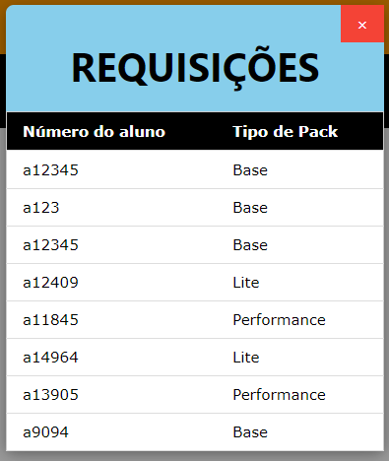

* 1. 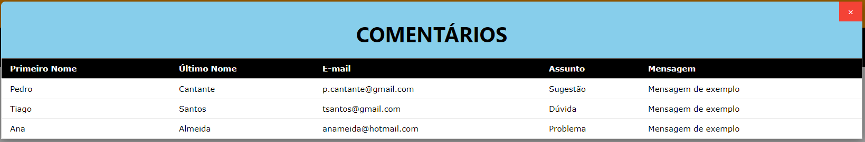Botão “Listar comentários” – Lista todas os comentários enviados pelo formulário “Contacte-nos!”;

1. Sitegrafia

* <https://www.w3schools.com/>

[***W3Schools***: Escola online de programação (*HTML*, *JavaScript*, *PHP*, *CSS*, *etc*…); consultado em: 16.05.19]

* <https://youtu.be/PJHBKwbf4Us>

[***YouTube***: Aula de programação (*HTML*, *PHP e* *CSS*); consultado em: 17.05.19]

* <https://youtu.be/LC9GaXkdxF8>

[***YouTube***: Aula de programação (*HTML* e *PHP*); consultado em: 21.05.19]

* [www.stackoverflow.com](http://www.stackoverflow.com)

[***Stack* *Overflow***: Comunidade/fórum de programadores; consultado em: 23.05.19]

* <https://youtu.be/bHFoobciCTM>

[**YouTube**: Aula de programação (PHP); consultado em: 26.05.19]